Вред пластиковой посуды

Преподаватель спецдисциплин, специальности «Стандартизация, метрология, сертификация» Павлодарского Гуманитарного колледжа

Костырева Нина Васильевна
Сегодня я б хотела поговорить о вреде посуды из пластика. Многие из нас используют такую посуду для хранения или транспортировки пищи. Пластиковая посуда очень удобна в использовании, дешевая и во многих случаях считается намного эффективней чем посуда из железа или стекла.
В наше активное время, где нужно "крутиться как белка в колесе" чтоб чего-то добиться в жизни, не всегда получается хранить пищу в железной или стеклянной посуде (она занимает много места, имеет большой вес и размер). Люди все чаще и чаще используют посуду из пластика, которая очень практичная и легкая, позволяет переносить продукты или удобно кушать.
Уровень продаж пластиковой посуды увеличивается с каждым годом. Выпускается большое количество одноразовой посуды для различных целей : стаканчики, тарелки, емкости для хранения продуктов и т.д. Производители заявляют что их продукция не наносит вред здоровью человеку если соблюдать инструкции по применению. К сожалению, мало из нас знает эти инструкции. А зря...
Что же представляет из себя пластик? Сам по себе пластик является ломким полимерным материалом, считается нетоксичным и не наносит вреда здоровью человеку. Но производители, чтоб улучшить его показатели долговечности и прочности добавляют специальные химические компоненты, которые при определенных условиях наносят вред здоровью .
Пластиковая посуда бывает разных видов. Бывает с материала: полипропилена, полиэтилена, поликарбоната, полистирола и поливинилхлорида. В зависимости от состава пластика изделие применяется для разных целей.
На такой посуде обязательно должно быть указано при каких условиях можно использовать ее. Производитель наносит на свое изделие специальный знак, который обозначает для каких целей можно использовать. Самые распространенные знаки это: "вилка с бокалом", "снежинки", "тарелки под душем" и т.д. . Такие знаки информируют потребителя, что продукция подходит для контакта с пищей и что разрешено некое воздействие на пластик (например мыть водой или горячая/низкая температура).
Также производитель указывает тип пластика . Чаще всего это в треугольнике цифра, которая обозначает из какого материала создана пластиковая тара. Ознакомьтесь с таблицей маркировки:

ТАБЛИЦА МАРКИРОВКИ ПЛАСТИКА
- Полиэтилентерефталат (PET) маркируется цифрой "1".
- Полиэтилен высокого давления (HDPE) маркируется цифрой "2".
- Поливинилхлорид (ПВХ) маркируется цифрой "3".
- Полиэтилен низкого давления (LDPE) маркируется цифрой "4".
- Полипропилен (PP) маркируется цифрой "5".
- Полистирол (PS) маркируется цифрой "6".
- Смесь разных пластиков (OTHER) маркируется цифрой "7".
Чаще всего, знак маркировки ставится снизу посуды. Если Вы хотите приобрести пластиковую посуду - то обязательно ищите цифру в треугольнике. Давайте более детально рассмотрим какой вред может нанести пластик разного вида при неправильном его использовании:

ВРЕД ПЛАСТИКОВОЙ ПОСУДЫ
-  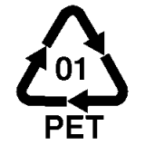Полиэтилентерефталат (PET).
Этот материал считается экологичным среди остальных. Производители выпускают из него одноразовые стаканчики, тарелки, банки, коробки, бутылки. Срок годности такой тары - год.К сожалению, этот материал имеет слабые защитные характеристики. Он пропускает внутрь ультрафиолетовые лучи, воздух, что приводит к уменьшению времени хранения продуктов.
Также производитель может для улучшения показателей надежности своей продукции добавлять дополнительные химические компоненты (диколи, фталаты или другие токсичные вещества). Вот тогда уже такой пластик может нанести вред здоровью человека. Главное правило не используйте повторно PET тару, потому что со временем теряется защитные свойства и происходит выделение токсичных веществ.
Также при нагревании выделяется формальдегид , поэтому нельзя подогревать посуду из полиэтилентерефталата (например в микроволновке).

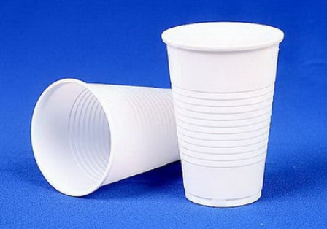
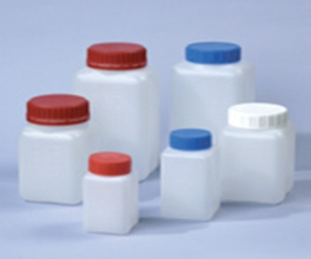

- 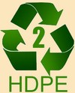 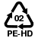Полиэтилен высокого давления (ПВД).
Этот материал входит в состав пластиковых пакетов и кружек, банок, бутылок. Хорошо переносит воздействие воды, щелочей, не растворим под воздействием различных кислот. Нельзя подвергать повышенной температуре так как возможно выделение с материала формальдегида, который считается канцерогеном и способен вызывать рак.
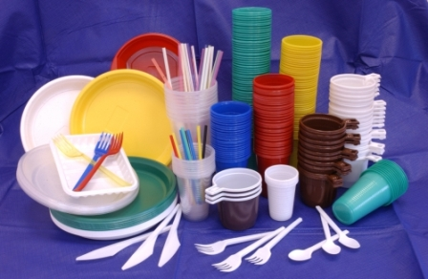
-  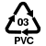 Поливинилхлорид (ПВХ).
Очень часто встречается посуда из этого материала. Изготавливают бутылки для воды, также входит в состав некоторых пищевых пленок. Посуду в состав которой входит поливинилхлорид запрещается использовать для долгого хранения любых продуктов.
При несоблюдении условий использования выделяются опасные вещества - фталаты, диоксид, бисфенол А, тяжелые металлы и винилхлорид (это очень токсичное вещество, которое может сильно навредить здоровью).
Продукцию с поливинилхлорида нельзя разогревать и нельзя допускать контакта с жиром.
Также не разрешается хранить в холоде посуду с этого материала, потому что именно при таких условиях происходит выделение опасных веществ.
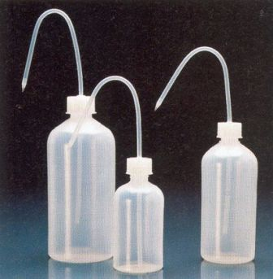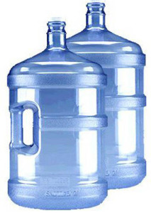
- 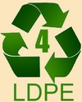 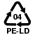Полиэтилен низкого давления (LDPE).
Из этого материала изготавливаются различные пластиковые упаковки (гибкие), пакеты, емкости для хранения моющих средств, и некоторые пластиковые бутылки (для растительного масла).
При определенных условиях выделяет формальдегид.
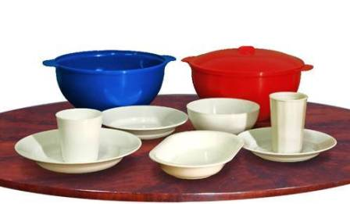
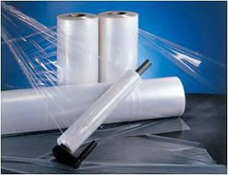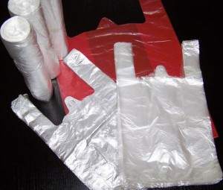
-  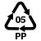Полипропилен (PP).
Полипропилен применяется для изготовления пищевой упаковочной пленки, стаканчиков для йогурта, тарелок, ложек и вилок, крышечек для разных емкостей, детских бутылочек, контейнеры для горячей пищи . Материал выдерживает высокую температуру (до +100 С), благодаря чему можно пить горячий чай или кофе.
Нельзя пить алкоголь с полипропилена , потому что происходит выделение формальдегида и фенола. Эти вещества накапливаются в организме и разрушают печень и почки. Происходит нарушение зрения, нарушение работы желудочно-кишечного тракта (возможна язва).
Специалисты запрещают также использовать такую посуду для хранения жира. При контакте с жиром защитные стенки пластика разрушаются и выделяется формальдегид и другие токсичные вещества. Запрещается нагревать выше 100 градусов изделия с полипропилена.
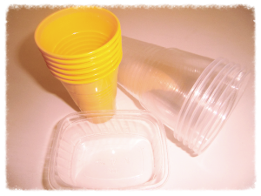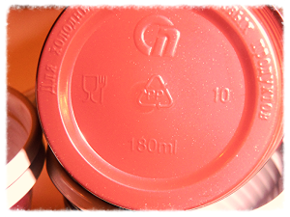
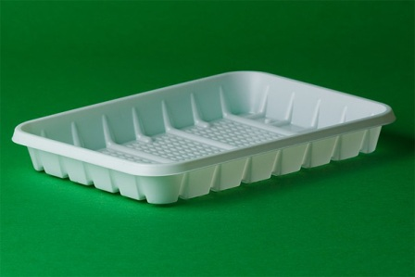

-  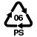Полистирол (PS).
Производители используют этот вид пластмассы для создания одноразовой тары, лотки для хранения пищи, ложки и вилки. Нельзя нагревать посуду из полистирола, потому что выделяются опасные токсичные вещества.
Преимуществом полистирола является его стойкость к холоду благодаря чему можно использовать для холодной еды.
При неправильном обращении возможно выделение канцерогена - стирола. Страдает репродуктивная функция человека. Нельзя пить алкоголь или горячий чай с такой тары. Посуда предназначена исключительно для холодной пищи. Желательно максимально сократить использование этого вида пластика в своем быту.
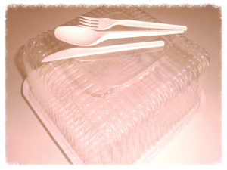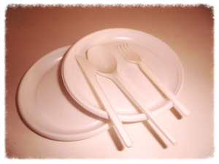

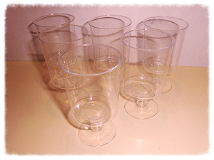

-  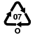 Смесь разных пластиков (OTHER) .
Многие производители используют сочетания различных пластиков. Применяется для изготовления детских бутылочек, бутылок для воды. Считается самой безопасной для здоровья.
Очень часто встречается такой компонент как поликарбонат. При неправильном обращении с посудой (очень длительном использовании) с поликарбоната происходит выделение токсичного элемента - бисфенола А. Бисфенол А нарушает физиологические процессы в организме, нарушается обмен веществ, происходит гормональный дисбаланс.

Мы с Вами ознакомились с основными видами материалов которые используются для создания посуды из пластика, узнали какую опасность таят они в себе. К сожалению, в наше время обойтись без пластиковой посуды практически невозможно. Поэтому необходимо максимально сократить вред от их использования. Специалисты рекомендуют следующее:

СОВЕТЫ ПО ИСПОЛЬЗОВАНИЮ ПЛАСТИКОВОЙ ПОСУДЫ
- Необходимо строго применять пластиковую посуду по назначению.
- Нельзя горячую воду лить в тару из пластика .
- Не приобретайте посуду если Вы видите что ее было изготовлено год назад (чем дольше она храниться тем больше химии Вы получите).
- Желательно для ребенка использовать только стеклянную посуду.
- Не храните в таре из пластика продукты.
- Одноразовую тару категорически запрещено использовать повторно.
- Не храните в холодильнике продукты в полиэтиленовых пакетах .

